**Zielgruppe bei Markteintritt:**

M & W, 18 bis 64 Jahre, Bahnfahrer, Pendler

Sinus Milieus

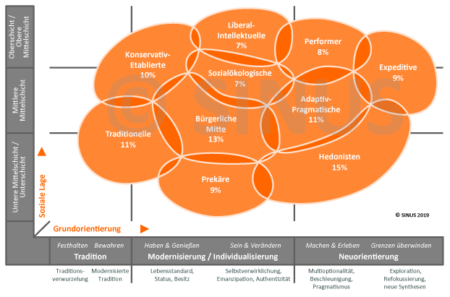

Pains der Zielgruppe:

* Keine spontane Last-Mile Mobilitätslösung vorhanden
* Umweltbelastung durch CO2 unerwünscht

Gains:

* Umweltschonende Last-Mile Mobilitätslösung

Vertrieb:

* Online (über App bzw. Bowser)
* Vorbild: E-Scooter

Preismodell:

* Pay per Use und Abo

Preisstrategie:

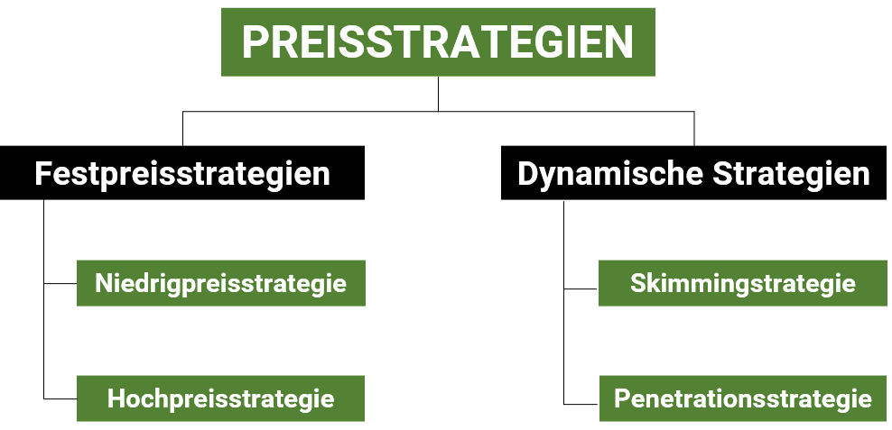

Penetrationsstrategie: Preise anfangs sehr niedrig um schnell hohen Marktanteil zu gewinnen , dann sukzessive anheben und Gewinne abschöpfen.

Preisdifferenzierung:

